VODIČ ZA GRAĐANE UZ POLUGODIŠNJI IZVJEŠTAJ O IZVRŠENJU PRORAČUNA OPĆINE VLADISLAVCI ZA 2026. GODINU

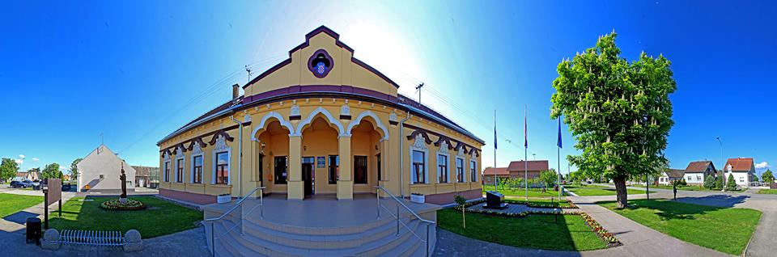





OPĆINA VLADISLAVCI
Vladislavci, Ulica Kralja Tomislava 141
tel: 031/391-250, fax: 031/391-007
vladislavci.tajnik@gmail.com
opcina-vladislavci.com

Zakonom o proračunu („Narodne novine“ br. 144/21) i Pravilnikom o polugodišnjem i godišnjem izvještaju o izvršenju Proračuna („Narodne novine“ br. 85/23) propisana je obveza sastavljanja i podnošenja polugodišnjeg izvještaja o izvršenju proračuna predstavničkom tijelu na donošenje do 30. rujna tekuće proračunske godine.
Zakonom o proračunu i Pravilnikom o polugodišnjem i godišnjem izvještaju o izvršenju proračuna („Narodne novine“ br. 85/23 članak 4. propisan je sadržaj polugodišnjeg Izvještaja o izvršenju proračuna.
Polugodišnji izvještaj o izvršenju proračuna sadrži: opći dio, posebni dio, obrazloženje i posebne izvještaje.

- Opći dio polugodišnjeg izvještaja o izvršenju proračuna sadrži:
- Sažetak Računa prihoda i rashoda i račun financiranja
- Račun prihoda i rashoda i
- Račun financiranja

- Posebni dio polugodišnjeg izvještaja o izvršenju proračuna sadrži:
- Izvještaj po organizacijskoj klasifikaciji
- Izvještaj po programskoj klasifikaciji

- Obrazloženje polugodišnjeg izvještaja o izvršenju proračuna sadrži:
- Obrazloženje općeg dijela izvještaja o izvršenju proračuna

- Posebni izvještaji u polugodišnjem izvještaju o izvršenju proračuna:
- Izvještaj o korištenju proračunske zalihe
- Izvještaj o zaduživanju na domaćem i stranom tržištu novca i kapitala i
- Izvještaj o danim jamstvima i plaćanjima po protestiranim jamstvima

IZVRŠENJE PRORAČUNA OPĆINE VLADISLAVCI ZA RAZDOBLJE OD 1.1.2026. DO 30.6.2026. GODINE

 | Izvorni plan 2026. | Izvršenje od 1.1.2026. do 30.6.2026. | Indeks
A. RAČUN PRIHODA I RASHODA
6 Prihodi poslovanja | 4.823.383,63 | 1.356.150,36 | 28,12%
7 Prihodi od prodaje nefinancijske imovine | 290.837,60 | 25.823,22 | 8,88%
UKUPNI PRIHODI | 5.114.221,23 | 1.381.973,58 | 27,02%
3 Rashodi poslovanja | 1.811.581,44 | 739.152,40 | 40,80%
4 Rashodi za nabavu nefinancijske imovine | 2.548.465,02 | 484.756,96 | 19,02%
UKUPNI RASHODI | 4.360.046,46 | 1.223.909,36 | 28,07%
VIŠAK / MANJAK | 754.174,77 | 158.064,22 | 20,96%
B. RAČUN ZADUŽIVANJA / FINANCIRANJA
8 Primici od financijske imovine i zaduživanja | 475.850,11 | 321.611,51 | 67,59%
5 Izdaci za financijsku imovinu i otplate zajmova | 1.462.882,57 | 458.508,57 | 31,34%
NETO ZADUŽIVANJE | -987.032,46 | -136.897,06 | 13,87%
UKUPNI DONOS VIŠKA / MANJKA IZ PRETHODNE(IH) GODINA | 0,00 | 0,00
VIŠAK / MANJAK IZ PRETHODNE(IH) GODINE KOJI ĆE SE POKRITI / RASPOREDITI | 232.857,69 | -141.197,70 | -60,64%
VIŠAK / MANJAK + NETO ZADUŽIVANJE / FINANCIRANJE + KORIŠTENO U PRETHODNIM GODINAMA
REZULTAT | 0,00 | -120.030,54 | 0,00%

U RAZDOBLJU OD 1.1.2026. DO 30.6.2026. GODINE KONTINUIRANO SU SE PROVODILI SLJEDEĆI PROGRAMI ZA KOJE SU SREDSTVA PLANIRANA PRORAČUNOM OPĆINE VLADISLAVCI ZA 2026. GODINU

- REDOVAN RAD PREDSTAVNIČKOG I IZVRŠNOG TIJELA (efikasno obavljanje poslova lokalnog značaja, razvoj demokratskog i višestranačkog sustava, upravljanje Općinom, izvršavanje Proračuna te provođenje ciljeva Općine Vladislavci)
- REDOVAN RAD JEDINSTVENOG UPRAVNOG ODJELA ( efikasno obavlja upravne i druge stručne poslove koji se odnose na lokalnu samoupravu, mjesnu samoupravu, općinsku imovinu, društvene djelatnosti, radne odnose, kadrovsku evidenciju, tehničko održavanje, projekte općine, urbanizam, prostorno planiranje, komunalni sustav, financije, općinski proračun, gospodarstvo, financijsko upravljanje i kontrolu te naplatu potraživanja i ovrhe.
- ODRŽAVANJE OBJEKATA I UREĐAJA KOMUNALNE INFRASTRUKTURE (odnosi se na redovito održavanje javnih površina, nerazvrstanih cesta i javne rasvjete, deratizaciju i dezinsekciju komaraca)
- IZGRADNJA OBJEKATA I UREĐAJA KOMUNALNE INFRASTRUKTURE (odnosi se na izgradnju i rekonstrukciju infrastrukture s ciljem podizanja kvalitete života mještana)
- RAZVOJ POLJOPRIVREDE I GOSPODARSTVA (odnosi se na izgradnju, rekonstrukciju, i održavnje otresnica, putne i kanalske mreže, javnih površina i površina uz općinske objekte)
- IZRADA PLANSKE DOKUMENTACIJE ( odnosi se na izradu planske dokumentacije za potrebe razvoja Općine Vladislavci)
- SOCIJALNA SKRB I NOVČANA POMOĆ (odnosi se na pomoći umirovljenicima povodom Uskrsa i Božića te jednokratne novčane pomoći bolesnim, nemoćnim i osobama slabijeg imovinskog stanja za nabavku lijekova ili podmirivanje osnovnih životnih potreba).
- VATROGASTVO, HRVATSKI CRVENI KRIŽ I ZAŠTITA I SPAŠAVANJE (redovna djelatnost dobrovoljnih vatrogasnih društava i redovna djelatnost Hrvatskog Crvenog križa)
- JAVNE POTREBE U KULTURI (financiranje javnih potreba u kulturi putem tekućih donacija KUD-ovima s područja Općine Vladislavci).
- RAZVOJ SPORTA I REKRACIJE (financiranje javnih potreba u sportu putem tekućih donacija sportskim klubovima na području Općine Vladislavci)
- FINANCIRANJE UDRUGA OD ZNAČAJA ZA RAZVOJ OPĆINE (odnosi se na poticanje mještana na aktivno uključivanje i sudjelovanje u razvoju lokalne zajednice i na tekuće i kapitalne donacije vjerskim zajednicama)
- VIJEĆE MAĐARSKE NACIONALNE MANJINE (odnosi se na redovan rad Vijeća mađarske nacionalne manjine)
- PREDŠKOLSKI ODGOJ (odnosi se na sufinanciranje rada Dječjeg vrtića Zeko Vladislavci)
- ZAŽELI BOLJI ŽIVOT U OPĆINI VLADISLAVCI 4 (odnosi se na zapošljavanje dugotrajno nezaposlenih i/ili invalidnih žena)
- PROJEKT ENGAGE ( Prioritetna os 2- suradnja za zelenije programsko područje koje je otporno na klimatske promjene)
- KAPITALNA ULAGANJA U OBJEKTE DRUŠTVENE I SOCIJALNE NAMJENE I OBJEKTE U VLASNIŠTVU OPĆINE VLADISLAVCI ( odnosi se na obnavljanje postojeće i izgradnja društvene i socijalne infrastrukturu koja nedostaje u naseljima Općine Vladislavci)

